Приложение 1. Техническое задание

ТЕХНИЧЕСКОЕ ЗАДАНИЕ
на оказание услуг по изготовлению, доставке, монтажу и пуско-наладке рулонных промышленных ворот

- Предмет договора: оказание услуг по изготовлению, доставке, монтажу и пуско-наладке рулонных промышленных ворот марки MBA AL120 на складе комплектующих (металла) в Пролете №7 (Главного производственного корпуса) АО «ЩЛЗ»

- Характеристика и объем оказываемых услуг:

№  п/п | Наименование товара | Основные технические и функциональные характеристики (потребительские свойства) товара | Ед. изм. | Количество  (объем закупки)
1 | Ворота рулонные промышленные марки MBA AL120 | Утепленные рулонные ворота для производственных помещениях;  Вид монтажа: накладной, внутри помещения;  Производитель: MBA  Полотно из профиля AL-120 состоит из ламелей толщиной 23 мм с заполнением из твердого пенополиуретана, обеспечивающего теплоизоляционные свойства конструкции;  Консоль: КС-104  Цвет полотна: RAL 7016 (Антрацитово-серый);  Рулонные ворота с усилением экструдированным профилем предназначены для установки в районах с высокими ветровыми нагрузками;  Комплект пром. электропривода MFZ MDF 30-42-12 KE AWG (Германия), крутящий момент 420 Nm, встр. улавл. устройство, 12 оборотов в мин., IP54, 380V, с аварийным подъемом цепью, S3=60% (до 20 циклов в час), эл. конц. выкл., с блоком управления;  Фотоэлементы безопасности CAME на высоте 150 мм (от пола)  Ворота соответствуют требованиями ГОСТ Р 52502-2012  Система привода: 380V  Ширина ворот: 4 270 мм  Высота ворот: 4750 мм  Ширина проема: 4 100 мм  Высота проема: 4 200 мм  Производитель: MBA  Сторона установки привода: слева (со стороны пролета);  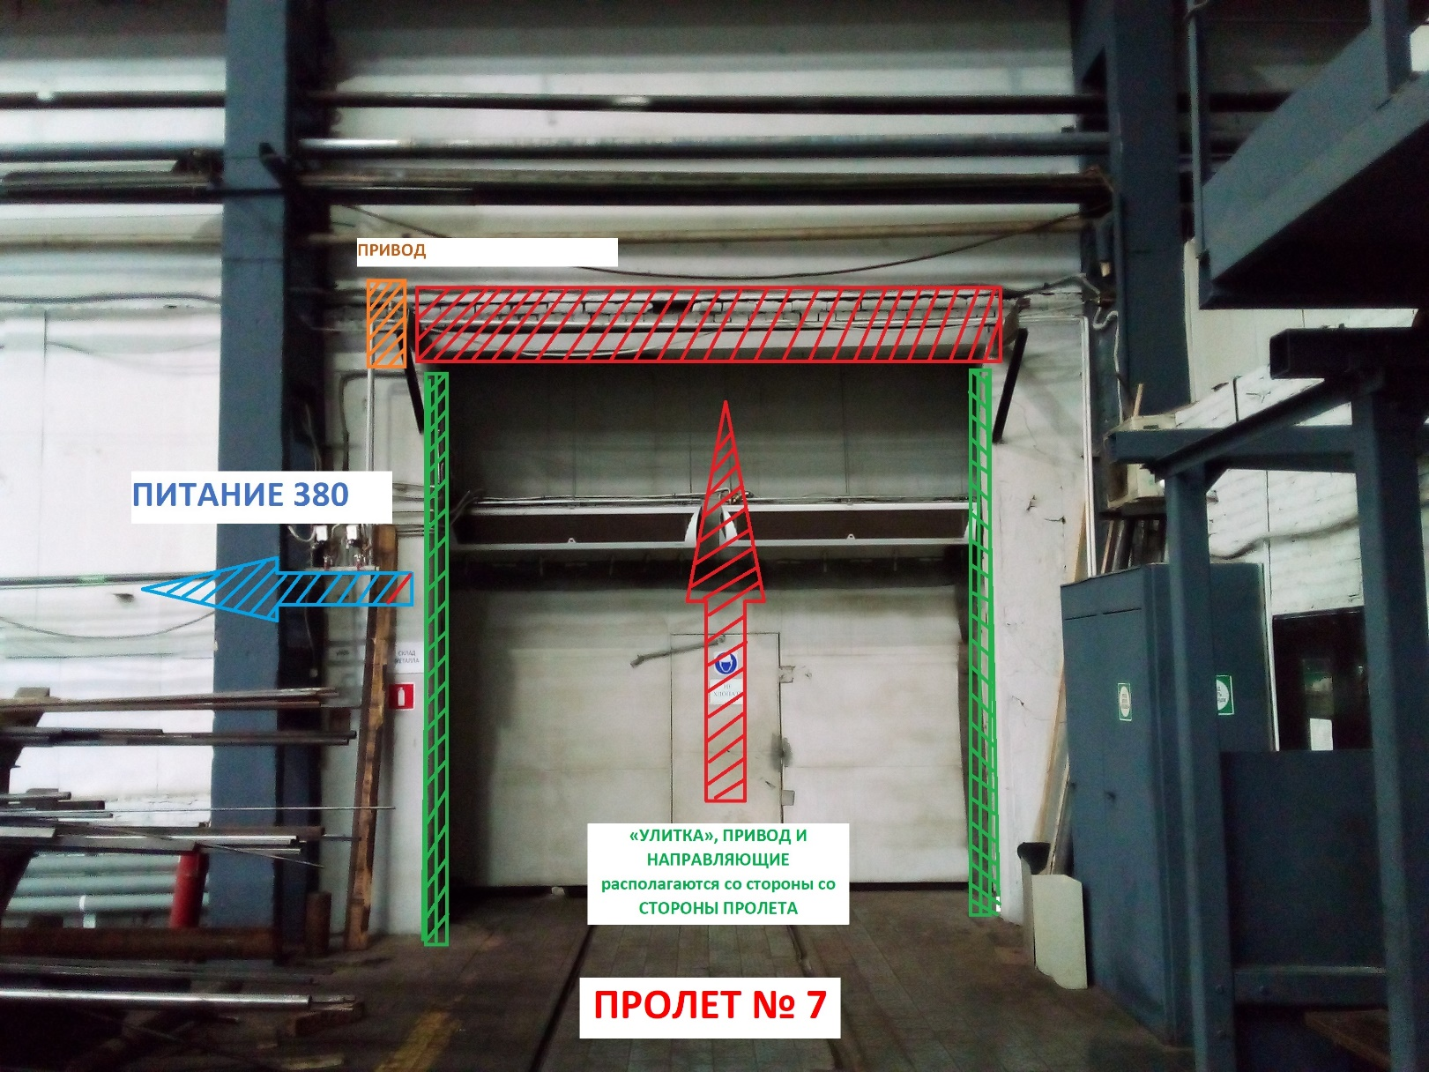  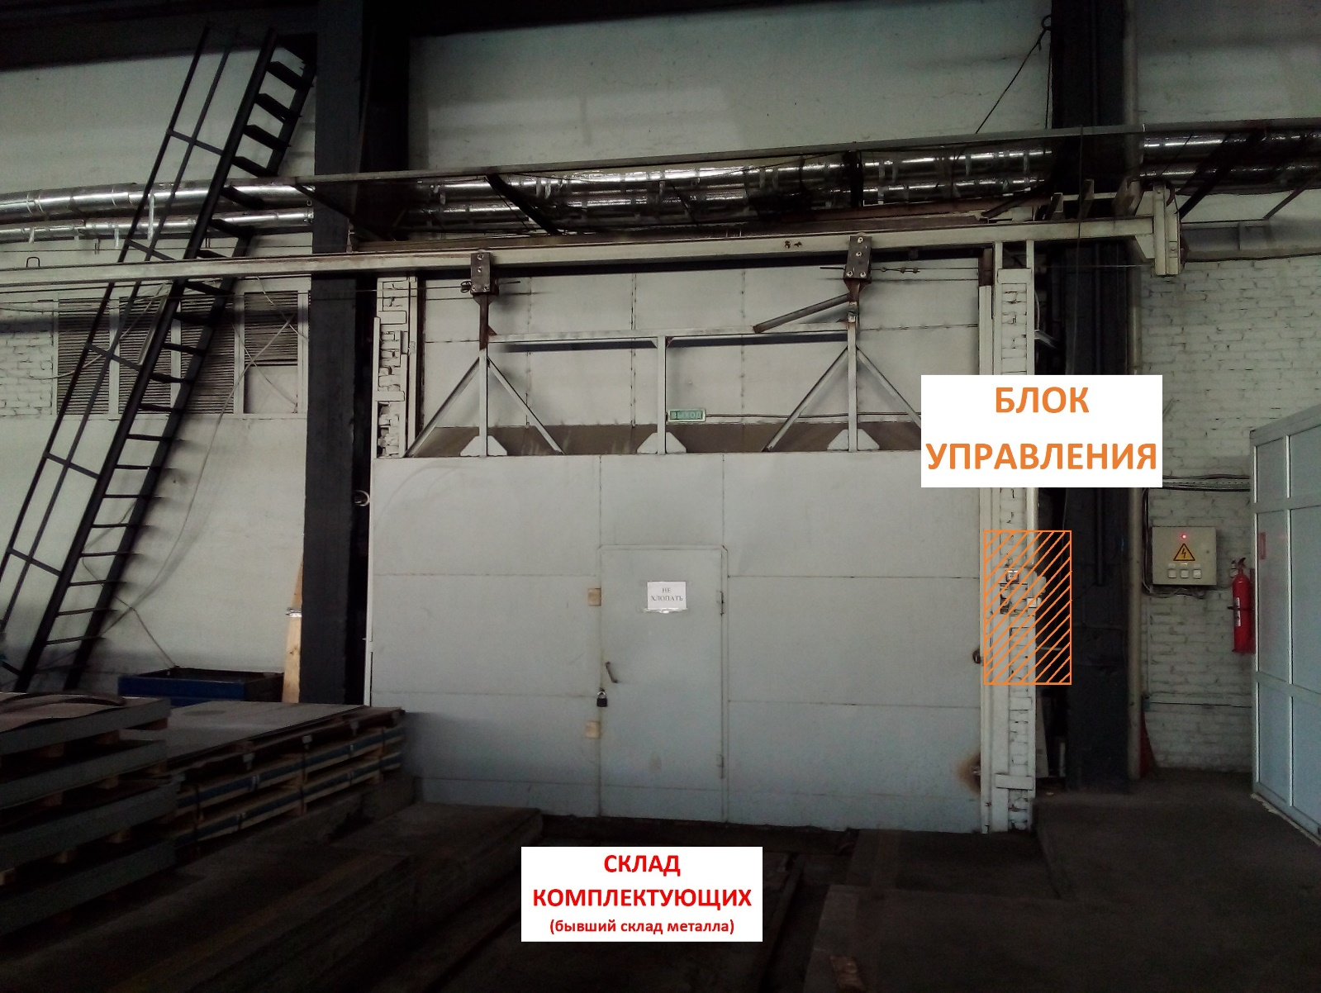 | шт. | 1
2 | Дополнительные работы | - Подготовка и передача Заказчику проекта по подготовке проемов, необходимого для дальнейшего монтажа секционных ворот с чертежами конструкций рамок окантовки проемов с указанием габаритных размеров, материалов исполнения и схемы монтажа окантовки.  - Доставка ворот.  - Монтаж секционных ворот в выходной или праздничный день (по предварительному согласованию с Заказчиком).  - Пуско-наладочные работы (проводятся в день монтажа) | услуга | 1

- Транспортные расходы: силами и за счет Исполнителя путем доставки на склад Заказчика по адресу: г. Москва, г. Щербинка, ул. Первомайская, д. 6 (Главный производственный корпус).

- Место (адрес) оказания услуг: г. Москва, г. Щербинка, ул. Первомайская, д. 6. (Главный производственный корпус, Пролет №8, склад).

- Условия и срок (период, график) оказания услуг:
  - Срок оказания услуг – не более 4 (четырёх) недель с даты поступления авансового платежа. Поставщик обязуется обеспечить возможность поставки (отгрузки) Товара в выходные и праздничные дни, а также монтаж в выходные и праздничные дни по требованию Покупателя.

- Форма, сроки и порядок оплаты: Оплата услуг производится Заказчиком в безналичной форме путем перечисления денежных средств на расчетный счет Исполнителя в следующем порядке:
- Заказчик производит выплату авансового платежа Исполнителю в размере 50% (пятидесяти процентов) от стоимости оказания услуг в течение 5 (пяти) рабочих дней с даты подписания договора;
- Окончательный расчет в размере 50 (пятидесяти процентов) – в течение 10 (десяти) рабочих дней с даты подписания Акта сдачи-приемки выполненных работ по монтажу и пуско-наладке.

- Обязательные (минимальные) требования к поставляемому Товару, его маркировке, качеству, безопасности и упаковке:
  - Весь поставляемый товар должен быть новым (товаром, который не был в употреблении, не утратил своих потребительских свойств).
  - Весь поставляемый Товар должен соответствовать требованиям, установленным ГОСТам, техническим условия.
  - Поставляемый Товар должен соответствовать требованиям качества и безопасности товаров в соответствии с действующими стандартами, утвержденными в отношении данного вида Товара и подтверждаться соответствующими документами, оформленными в соответствии с действующим законодательством Российской федерации.
  - Товар должен поставляться в надлежаще упакованных коробке/таре/контейнере; упаковка не должна иметь нарушений и повреждений.
  - Весь Товар должен быть изготовлен из прочных качественных материалов. Поставляемый товар должен соответствовать требованиям качества и безопасности товаров в соответствии с действующими стандартами, утвержденными в отношении данного вида товара и подтверждаться соответствующими документами, оформленными в соответствии с действующим законодательством Российской федерации.
  - Требования к безопасности: Поставщик должен гарантировать безопасность товара для жизни, здоровья, имущества Заказчика и окружающей среды при обычных условиях его использования, хранения, транспортировки и утилизации.

- Гарантийный срок:
  - Гарантийный срок на поставляемый Товар составляет не менее 12 (двенадцати) месяцев с даты подписания Акта сдачи-приемки выполненных работ по монтажу и пуско-наладке.

- Требования к сопроводительной документации на поставляемый Товар:
  - Вместе с Товаром Поставщик должен предоставить документы, подтверждающие его соответствие требованиям, установленным пунктом 7 настоящего Технического задания, в том числе:
- Руководство по эксплуатации на оборудование;
- Технический паспорт;
- Сертификат соответствия.

